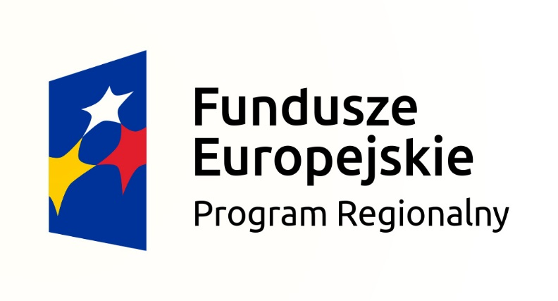
„Utworzenie Żagańsko – Żarskiej Strefy Gospodarczej w Żarsko – Żagańskim Obszarze Funkcjonalnym

Cel projektu: zwiększenie poziomu aktywności gospodarczej w Żarsko - Żagańskim Obszarze Funkcjonalnym

Beneficjent: Gmina Żagań
www.mapadotacji.gov.pl

